医学院各党支部开展“两学一座”第二阶段学习教育

近日，按照学校开展“两学一做”学习教育实施方案的安排，医学院教工党支部、研究生党支部开展“两学一座”第二阶段学习教育。各支部通过研讨会、民主生活会等形式进行了专题学习。
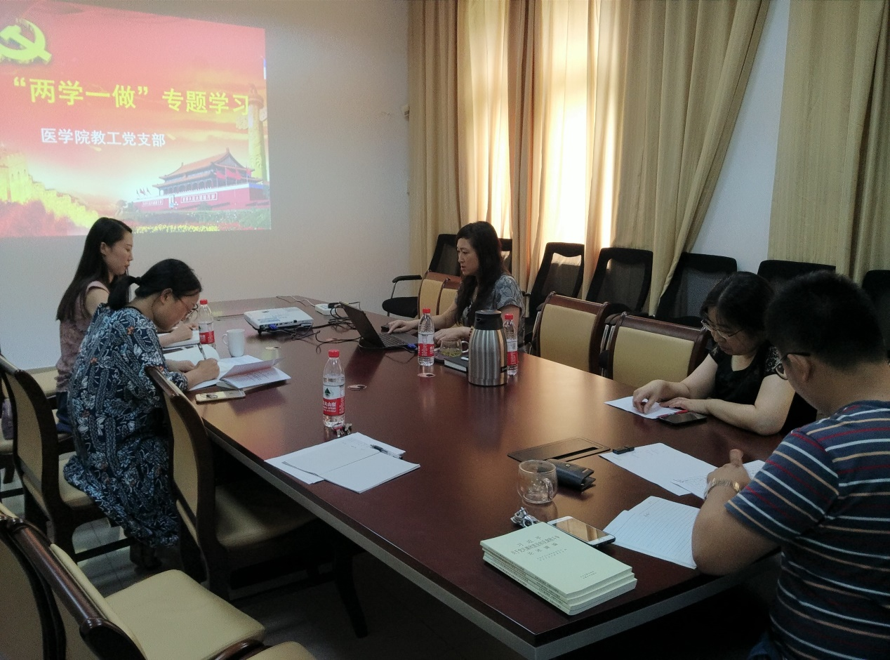
医学院教工党支部开展了“党风廉政建设和反腐败斗争”主题研讨会。全体教工党员共同学习了改革开放以来我党反腐败斗争的四个阶段，了解了各阶段反腐工作的重心和特点，熟悉了我党在各阶段开展反腐斗争的重要举措。交流时，有教工党员同志表示，“腐败现象不仅发生在高级别官员中，在我们的日常生活中也时有发生，作为普通党员，我们应该树立牢固的反腐观念，在工作生活中坚决抵制一切腐败现象，以实际行动落实党风廉政建设工作。”对此，全体教工党员表示认同，并一致表明，要从根源上加强党风廉政建设，加强自我学习，加强自我约束，筑牢思想防线，时刻警惕，杜绝违规违纪。
医学院研究生党支部通过线上学下、线下交流的形式开展了有关“党风廉政建设和反腐败斗争”的民主生活会。研究生党员同志通过线上阅读相关文件，观看相关学习视频，完成了自我学习和教育。在此基础上，全体研究生党员召开了民主生活会，分享了观影心得，讨论了学生党员如何在日常生活中加强党风廉政建设意识，树立牢固的反腐意识，规避在以后的工作中可能出现的腐败问题。
通过本阶段的学习，医学院全体党员同志对“党风廉政建设和反腐败斗争”活动有了更加全面的认识，对党风廉政和反腐倡廉工作的重要意义有了更加深刻的理解，加强了全体党员的党性意识和反腐意识。

